2.4道路服務水準分析

2.4.1路口交通特性分析

一、路口轉向交通量調查

為瞭解基地鄰近交通特性，選擇基地鄰近主要號誌化路口進行路口轉向交通量調查，包括西屯路/忠明路、華富街/忠明路/忠明三街、華富街/德化街、忠太東路/忠太西路/忠明路及民權路/忠明路/忠明八街等5處路口。基於基地開發類型特性，並考量道路尖峰時段，本計畫於110年12月2日(四)進行平常日上午7:00~9:00、下午17:00~19:00進行路口轉向交通量調查，調查位置如圖2.4-1所示。根據路口轉向交通量調查結果及資料整理後結果，可進一步繪製成路口轉向交通量示意圖，藉此以了解調查路口之交通量分佈與車流轉向情形，各路口尖峰時段交通量轉向圖如圖2.4-2所示。

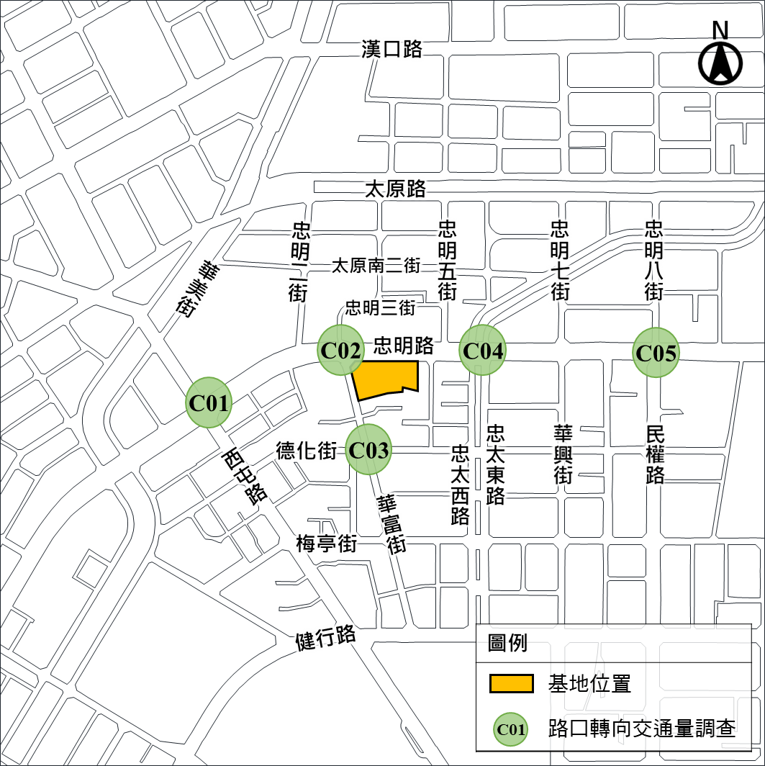

圖2.4-1　交通特性調查位置示意圖



圖2.4-2　平日晨昏峰路口轉向交通量示意圖



圖2.4-2　平日晨昏峰路口轉向交通量示意圖(續)



圖2.4-2　平日晨昏峰路口轉向交通量示意圖(續)



圖2.4-2　平日晨昏峰路口轉向交通量示意圖(續)



圖2.4-2　平日晨昏峰路口轉向交通量示意圖(續)